UNIVERSIDADE DO SUL DE SANTA CATARINA – UNISUL

CURSO DE CIÊNCIA DA COMPUTAÇÃO

DISCIPLINA: FÍSICA PARA COMPUTAÇÃO

PROFESSOR: MAXIMILIANO DE OLIVEIRA ALVES

Exercícios de Simulação - EWB

- Monte os circuitos abaixo e verifique os valores de tensão e corrente. Anote os valores correspondentes. Calcule os valores e confira os resultados.
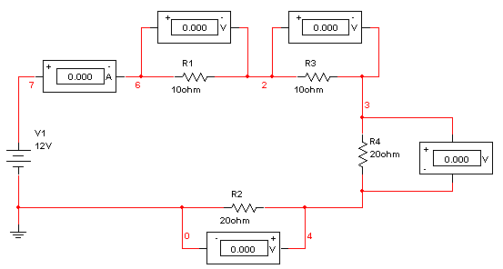
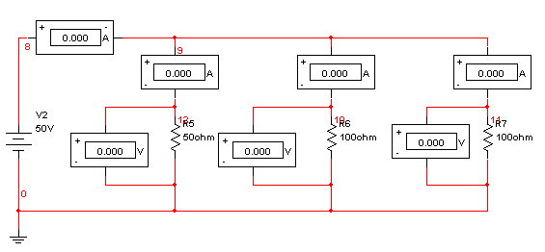

2) No circuito abaixo verifique a tensão e corrente em cada resistor. Anote os valores correspondentes. Calcule os valores e confira os resultados.

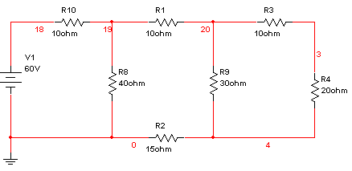

3) No circuito abaixo verifique a tensão e corrente em cada resistor. Calcule os valores e confira os resultados. O que acontece com a corrente total, e a tensão em R1, quando a chave é fechada. Explique.
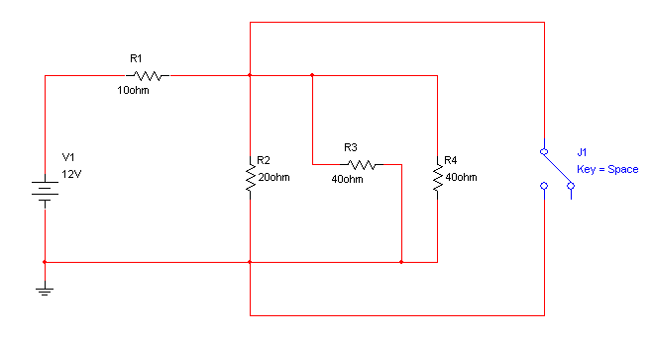

- Meça a corrente e tensão nas lâmpadas. Calcule os valores e confira os resultados.

a)
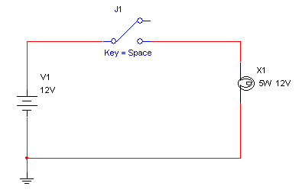

b)
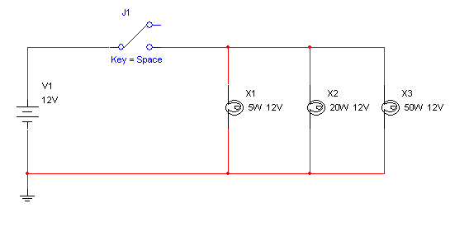

c) Meça a tensão e corrente em cada lâmpada. O que acontece com a corrente total quando a chave A é desligada. Explique.

